JDBC (Java Database Connectivity)

- JDBC (Java Database Connectivity) là một API thiết kế dành cho ngôn ngữ lập trình Java hỗ trợ Java trong việc truy cập CSDL. Nó gồm có những phương thức thực hiện truy vấn và cập nhật CSDL gián tiếp qua Java.

- JDBC Driver

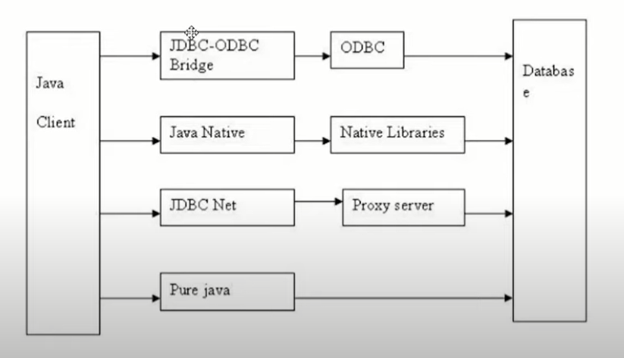

* JDBC – ODBC Bridge là loại đời đầu, thiết kế để tạo ra các CSDL đơn giản (MS Access, …). Sau Java 8 cái này không còn hỗ trợ nữa.

* Sau Java 8 cải thiện dần Java Native -> JDBC Net -> Pure Java (phiên bản mới nhất).

🡺 JDBC có 4 thể loại: JDBC-ODBC, Java Native, JDBC Net, Pure Java.

* Pure Java dùng để kết nối CSDL hiện đại. (MySQL, SQL Server, Oracle, PostgreSQL,…)

- Khi viết CSDL của một SQL hãng nào đó phải có driver thì mới thực hiện được.

- Cách kết nối CSDL:

- Các bước kết nối:

* Tải trình điều khiển JDBC và thêm vào đường dẫn mô-đun khi chạy Java của mình các chương trình.

* Trong JDK8 trở về trước, cần đăng ký trình điều khiển JDBC với DriverManager. Từ JDK9, bạn không cần thực hiện bước này. Nếu bạn đã đặt JAR hoặc JAR mô-đun cho JDBC của mình trình điều khiển trên đường dẫn mô-đun, cơ chế nhà cung cấp dịch vụ trong JDK9 sẽ đăng ký trình điều khiển JDBC tự động cho bạn.

- Xây dụng một URL để kết nối:

* Link của Database

* Port

* Database name

* Username

* Password

- Link của việc kết nối đến CSDL MySQL: (làm việc trên localhost)

|  |
| --- |
| "jdbc:mySQL://localhost:<port>/<ten database>?<props>" |

- Syntax chung:

|  |
| --- |
| jdbc:mySQL://<server>:<port>/<database>?<props> |

- Việc kết nối ngoài đường link ra còn phải xác định được username và password. Nếu password không có thì trong Java cứ để là một chuỗi rỗng.

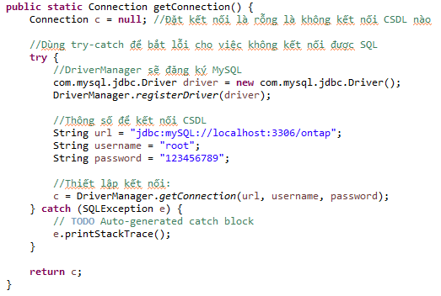

- Lấy kết nối và in ra dòng để kiểm tra kết nối đó đã được kết nối hay chưa.

- Khi không còn muốn trao đổi với CSDL nữa thì phải ngắt kết nối CSDL để CSDL rảnh và xử lí những thứ khác để tránh CSDL làm việc quá tải phải xử lí nhiều thứ cùng lúc.

